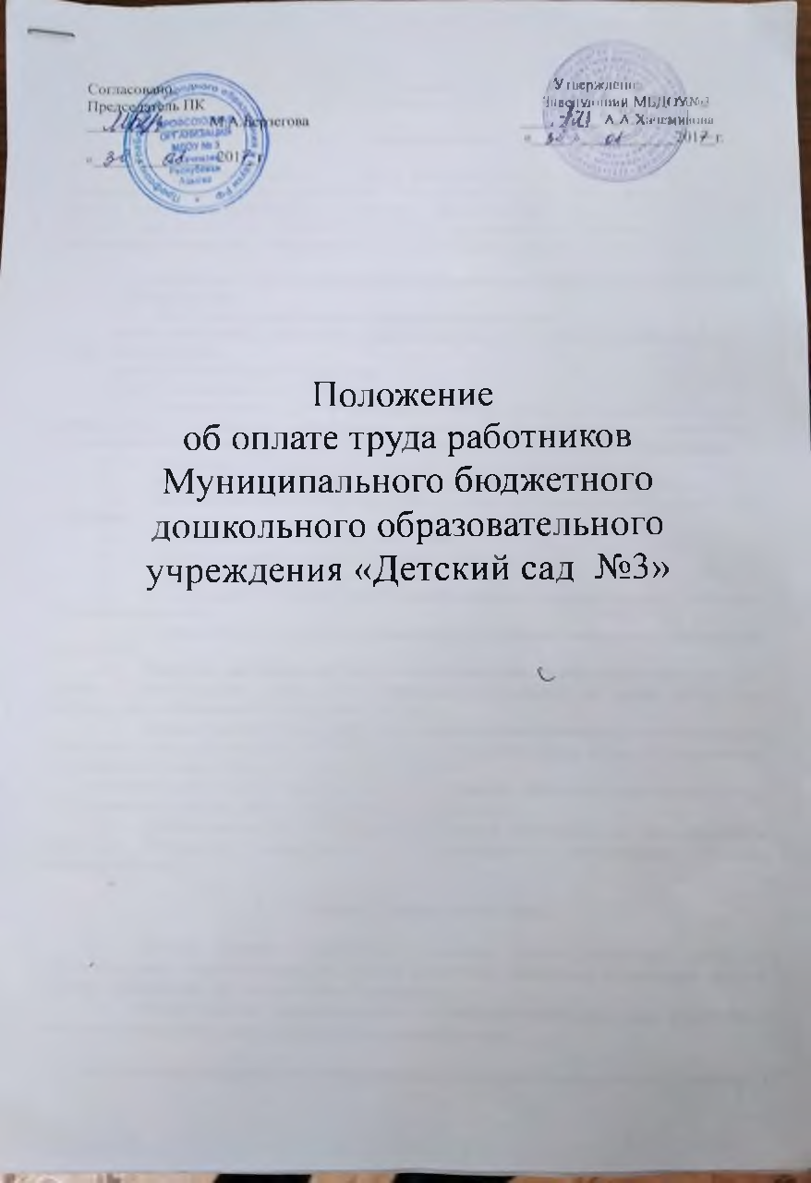Утверждено'

'iiiu y ; v in iim H M b / t f)УДОЛ

*,Mi*

Л . Л X i i ' I L ' M m I « o i» u

Положение

об оплате труда работников Муниципального бюджетного дошкольного образовательного учреждения «Детский сад № 3»

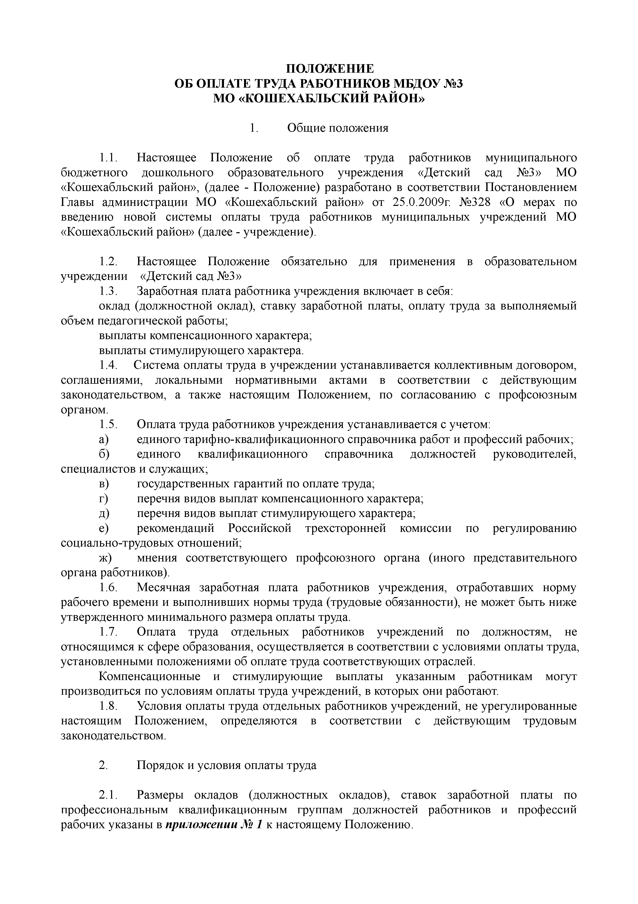**ПОЛОЖЕНИЕ**

**ОБ ОПЛАТЕ ТРУДА РАБОТНИКОВ МБДОУ №3 МО «КОШЕХАБЛЬСКИЙ РАЙОН»**

1. Общие положения
   1. Настоящее Положение об оплате труда работников муниципального бюджетного дошкольного образовательного учреждения «Детский сад №3» МО

«Кошехабльский район», (далее - Положение) разработано в соответствии Постановлением Главы администрации МО «Кошехабльский район» от 25.0.2009г. №328 «О мерах по введению новой системы оплаты труда работников муниципальных учреждений МО

«Кошехабльский район» (далее - учреждение).

* 1. Настоящее Положение обязательно для применения в образовательном учреждении «Детский сад №3»
  2. Заработная плата работника учреждения включает в себя:

оклад (должностной оклад), ставку заработной платы, оплату труда за выполняемый объем педагогической работы;

выплаты компенсационного характера; выплаты стимулирующего характера.

* 1. Система оплаты труда в учреждении устанавливается коллективным договором, соглашениями, локальными нормативными актами в соответствии с действующим законодательством, а также настоящим Положением, по согласованию с профсоюзным органом.
  2. Оплата труда работников учреждения устанавливается с учетом:

а) единого тарифно-квалификационного справочника работ и профессий рабочих; б) единого квалификационного справочника должностей руководителей,

специалистов и служащих;

в) государственных гарантий по оплате труда;

г) перечня видов выплат компенсационного характера; д) перечня видов выплат стимулирующего характера;

е) рекомендаций Российской трехсторонней комиссии по регулированию социально-трудовых отношений;

ж) мнения соответствующего профсоюзного органа (иного представительного органа работников).

* 1. Месячная заработная плата работников учреждения, отработавших норму рабочего времени и выполнивших нормы труда (трудовые обязанности), не может быть ниже утвержденного минимального размера оплаты труда.
  2. Оплата труда отдельных работников учреждений по должностям, не относящимся к сфере образования, осуществляется в соответствии с условиями оплаты труда, установленными положениями об оплате труда соответствующих отраслей.

Компенсационные и стимулирующие выплаты указанным работникам могут производиться по условиям оплаты труда учреждений, в которых они работают.

* 1. Условия оплаты труда отдельных работников учреждений, не урегулированные настоящим Положением, определяются в соответствии с действующим трудовым законодательством.

1. Порядок и условия оплаты труда
   1. Размеры окладов (должностных окладов), ставок заработной платы по профессиональным квалификационным группам должностей работников и профессий рабочих указаны в ***приложении*** № ***1*** к настоящему Положению.
   2. 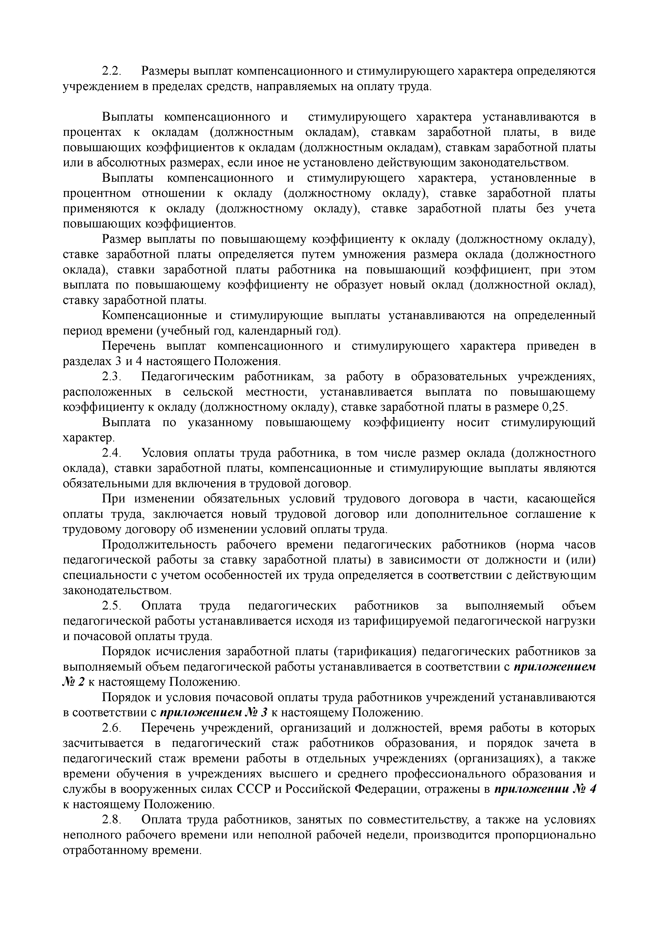Размеры выплат компенсационного и стимулирующего характера определяются учреждением в пределах средств, направляемых на оплату труда.

Выплаты компенсационного и стимулирующего характера устанавливаются в процентах к окладам (должностным окладам), ставкам заработной платы, в виде повышающих коэффициентов к окладам (должностным окладам), ставкам заработной платы или в абсолютных размерах, если иное не установлено действующим законодательством.

Выплаты компенсационного и стимулирующего характера, установленные в процентном отношении к окладу (должностному окладу), ставке заработной платы применяются к окладу (должностному окладу), ставке заработной платы без учета повышающих коэффициентов.

Размер выплаты по повышающему коэффициенту к окладу (должностному окладу), ставке заработной платы определяется путем умножения размера оклада (должностного оклада), ставки заработной платы работника на повышающий коэффициент, при этом выплата по повышающему коэффициенту не образует новый оклад (должностной оклад), ставку заработной платы.

Компенсационные и стимулирующие выплаты устанавливаются на определенный период времени (учебный год, календарный год).

Перечень выплат компенсационного и стимулирующего характера приведен в разделах 3 и 4 настоящего Положения.

* 1. Педагогическим работникам, за работу в образовательных учреждениях, расположенных в сельской местности, устанавливается выплата по повышающему коэффициенту к окладу (должностному окладу), ставке заработной платы в размере 0,25.

Выплата по указанному повышающему коэффициенту носит стимулирующий характер.

* 1. Условия оплаты труда работника, в том числе размер оклада (должностного оклада), ставки заработной платы, компенсационные и стимулирующие выплаты являются обязательными для включения в трудовой договор.

При изменении обязательных условий трудового договора в части, касающейся оплаты труда, заключается новый трудовой договор или дополнительное соглашение к трудовому договору об изменении условий оплаты труда.

Продолжительность рабочего времени педагогических работников (норма часов педагогической работы за ставку заработной платы) в зависимости от должности и (или) специальности с учетом особенностей их труда определяется в соответствии с действующим законодательством.

* 1. Оплата труда педагогических работников за выполняемый объем педагогической работы устанавливается исходя из тарифицируемой педагогической нагрузки и почасовой оплаты труда.

Порядок исчисления заработной платы (тарификация) педагогических работников за выполняемый объем педагогической работы устанавливается в соответствии с ***приложением***

***№ 2*** к настоящему Положению.

Порядок и условия почасовой оплаты труда работников учреждений устанавливаются в соответствии с ***приложением № 3*** к настоящему Положению.

* 1. Перечень учреждений, организаций и должностей, время работы в которых засчитывается в педагогический стаж работников образования, и порядок зачета в педагогический стаж времени работы в отдельных учреждениях (организациях), а также времени обучения в учреждениях высшего и среднего профессионального образования и службы в вооруженных силах СССР и Российской Федерации, отражены в ***приложении № 4*** к настоящему Положению.

2.8. Оплата труда работников, занятых по совместительству, а также на условиях неполного рабочего времени или неполной рабочей недели, производится пропорционально отработанному времени.

1. 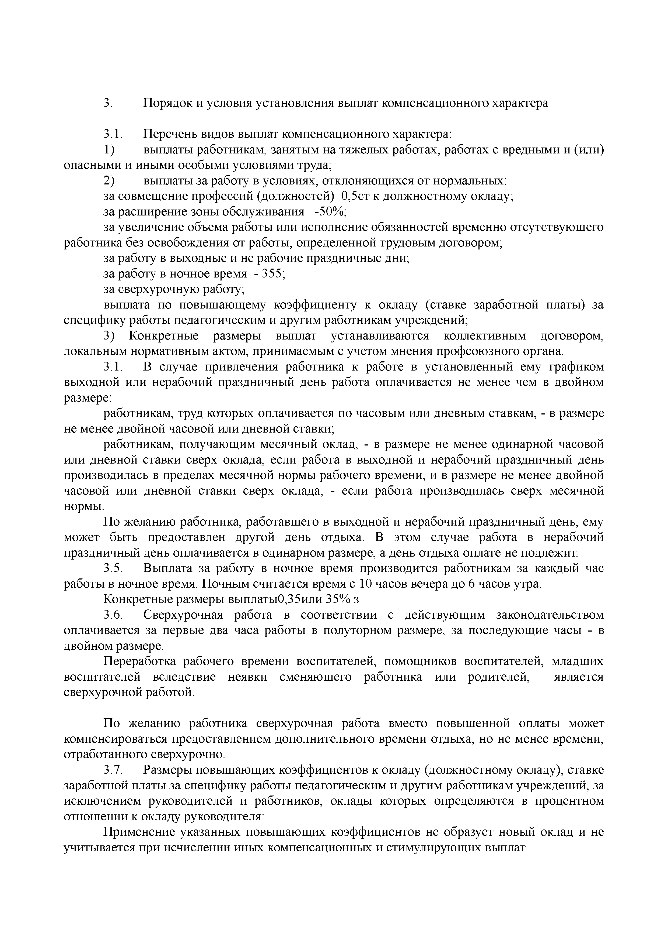Порядок и условия установления выплат компенсационного характера
   1. Перечень видов выплат компенсационного характера:
2. выплаты работникам, занятым на тяжелых работах, работах с вредными и (или) опасными и иными особыми условиями труда;
3. выплаты за работу в условиях, отклоняющихся от нормальных: за совмещение профессий (должностей) 0,5ст к должностному окладу; за расширение зоны обслуживания -50%;

за увеличение объема работы или исполнение обязанностей временно отсутствующего работника без освобождения от работы, определенной трудовым договором;

за работу в выходные и не рабочие праздничные дни; за работу в ночное время - 355;

за сверхурочную работу;

выплата по повышающему коэффициенту к окладу (ставке заработной платы) за специфику работы педагогическим и другим работникам учреждений;

1. Конкретные размеры выплат устанавливаются коллективным договором, локальным нормативным актом, принимаемым с учетом мнения профсоюзного органа.
   1. В случае привлечения работника к работе в установленный ему графиком выходной или нерабочий праздничный день работа оплачивается не менее чем в двойном размере:

работникам, труд которых оплачивается по часовым или дневным ставкам, - в размере не менее двойной часовой или дневной ставки;

работникам, получающим месячный оклад, - в размере не менее одинарной часовой или дневной ставки сверх оклада, если работа в выходной и нерабочий праздничный день производилась в пределах месячной нормы рабочего времени, и в размере не менее двойной часовой или дневной ставки сверх оклада, - если работа производилась сверх месячной нормы.

По желанию работника, работавшего в выходной и нерабочий праздничный день, ему может быть предоставлен другой день отдыха. В этом случае работа в нерабочий праздничный день оплачивается в одинарном размере, а день отдыха оплате не подлежит.

* 1. Выплата за работу в ночное время производится работникам за каждый час работы в ночное время. Ночным считается время с 10 часов вечера до 6 часов утра.

Конкретные размеры выплаты0,35или 35% з

* 1. Сверхурочная работа в соответствии с действующим законодательством оплачивается за первые два часа работы в полуторном размере, за последующие часы - в двойном размере.

Переработка рабочего времени воспитателей, помощников воспитателей, младших воспитателей вследствие неявки сменяющего работника или родителей, является сверхурочной работой.

По желанию работника сверхурочная работа вместо повышенной оплаты может компенсироваться предоставлением дополнительного времени отдыха, но не менее времени, отработанного сверхурочно.

* 1. Размеры повышающих коэффициентов к окладу (должностному окладу), ставке заработной платы за специфику работы педагогическим и другим работникам учреждений, за исключением руководителей и работников, оклады которых определяются в процентном отношении к окладу руководителя:

Применение указанных повышающих коэффициентов не образует новый оклад и не учитывается при исчислении иных компенсационных и стимулирующих выплат.

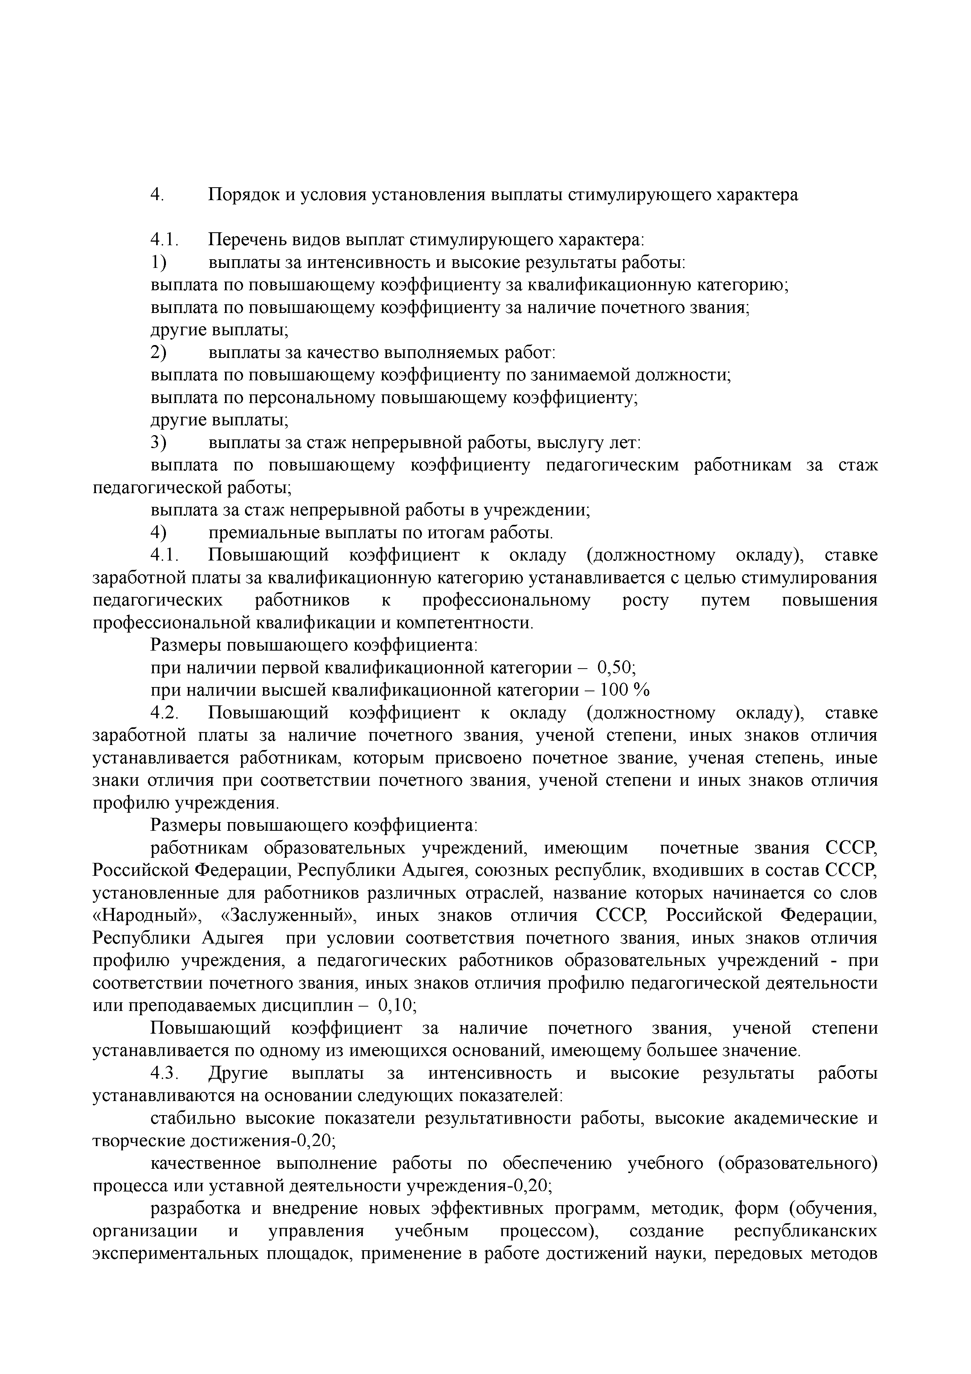

1. Порядок и условия установления выплаты стимулирующего характера
   1. Перечень видов выплат стимулирующего характера:
2. выплаты за интенсивность и высокие результаты работы:

выплата по повышающему коэффициенту за квалификационную категорию; выплата по повышающему коэффициенту за наличие почетного звания; другие выплаты;

1. выплаты за качество выполняемых работ:

выплата по повышающему коэффициенту по занимаемой должности; выплата по персональному повышающему коэффициенту;

другие выплаты;

1. выплаты за стаж непрерывной работы, выслугу лет:

выплата по повышающему коэффициенту педагогическим работникам за стаж педагогической работы;

выплата за стаж непрерывной работы в учреждении;

1. премиальные выплаты по итогам работы.
   1. Повышающий коэффициент к окладу (должностному окладу), ставке заработной платы за квалификационную категорию устанавливается с целью стимулирования педагогических работников к профессиональному росту путем повышения профессиональной квалификации и компетентности.

Размеры повышающего коэффициента:

при наличии первой квалификационной категории - 0,50; при наличии высшей квалификационной категории - 100 %

* 1. Повышающий коэффициент к окладу (должностному окладу), ставке заработной платы за наличие почетного звания, ученой степени, иных знаков отличия устанавливается работникам, которым присвоено почетное звание, ученая степень, иные знаки отличия при соответствии почетного звания, ученой степени и иных знаков отличия профилю учреждения.

Размеры повышающего коэффициента:

работникам образовательных учреждений, имеющим почетные звания СССР, Российской Федерации, Республики Адыгея, союзных республик, входивших в состав СССР, установленные для работников различных отраслей, название которых начинается со слов

«Народный», «Заслуженный», иных знаков отличия СССР, Российской Федерации, Республики Адыгея при условии соответствия почетного звания, иных знаков отличия профилю учреждения, а педагогических работников образовательных учреждений - при соответствии почетного звания, иных знаков отличия профилю педагогической деятельности или преподаваемых дисциплин - 0,10;

Повышающий коэффициент за наличие почетного звания, ученой степени устанавливается по одному из имеющихся оснований, имеющему большее значение.

* 1. Другие выплаты за интенсивность и высокие результаты работы устанавливаются на основании следующих показателей:

стабильно высокие показатели результативности работы, высокие академические и творческие достижения-0,20;

качественное выполнение работы по обеспечению учебного (образовательного) процесса или уставной деятельности учреждения-0,20;

разработка и внедрение новых эффективных программ, методик, форм (обучения, организации и управления учебным процессом), создание республиканских экспериментальных площадок, применение в работе достижений науки, передовых методов

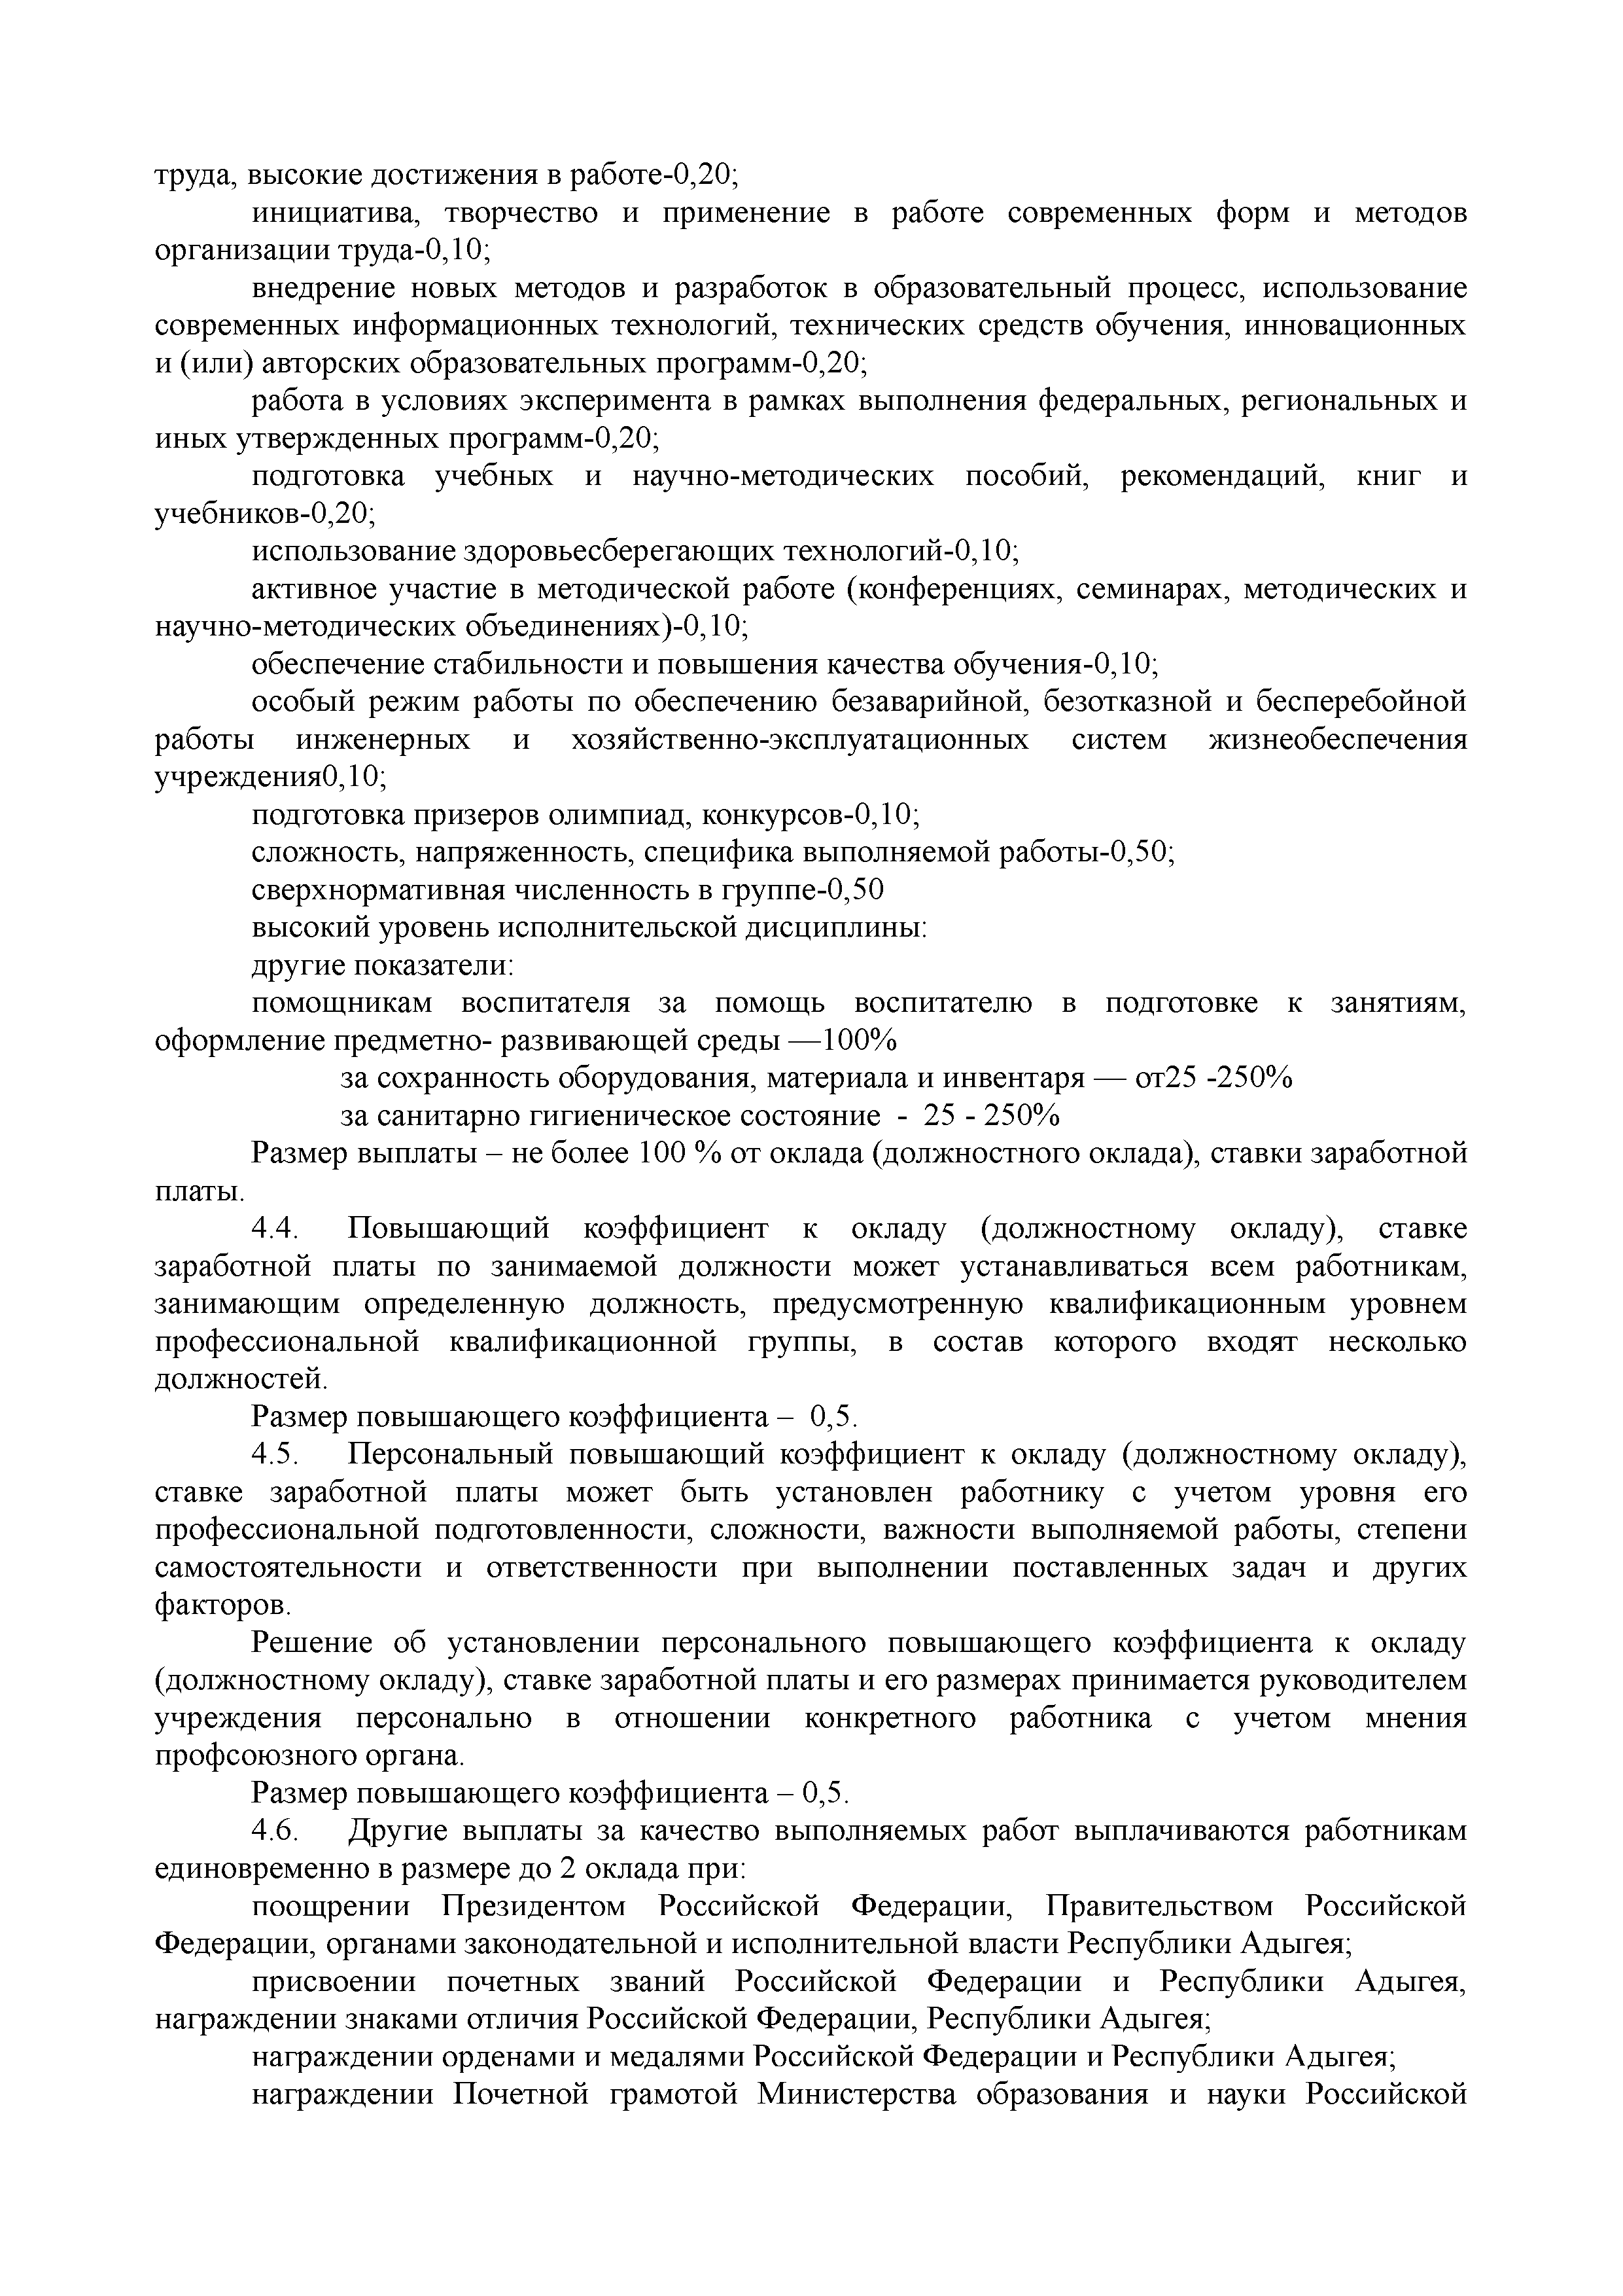труда, высокие достижения в работе-0,20;

инициатива, творчество и применение в работе современных форм и методов организации труда-0,10;

внедрение новых методов и разработок в образовательный процесс, использование современных информационных технологий, технических средств обучения, инновационных и (или) авторских образовательных программ-0,20;

работа в условиях эксперимента в рамках выполнения федеральных, региональных и иных утвержденных программ-0,20;

подготовка учебных и научно-методических пособий, рекомендаций, книг и учебников-0,20;

использование здоровьесберегающих технологий-0,10;

активное участие в методической работе (конференциях, семинарах, методических и научно-методических объединениях)-0,10;

обеспечение стабильности и повышения качества обучения-0,10;

особый режим работы по обеспечению безаварийной, безотказной и бесперебойной работы инженерных и хозяйственно-эксплуатационных систем жизнеобеспечения учреждения0,10;

подготовка призеров олимпиад, конкурсов-0,10;

сложность, напряженность, специфика выполняемой работы-0,50; сверхнормативная численность в группе-0,50

высокий уровень исполнительской дисциплины:

другие показатели:

помощникам воспитателя за помощь воспитателю в подготовке к занятиям, оформление предметно- развивающей среды — 100%

за сохранность оборудования, материала и инвентаря — от25 -250% за санитарно гигиеническое состояние - 25 - 250%

Размер выплаты - не более 100 ***%*** от оклада (должностного оклада), ставки заработной

платы.

* 1. Повышающий коэффициент к окладу (должностному окладу), ставке

заработной платы по занимаемой должности может устанавливаться всем работникам, занимающим определенную должность, предусмотренную квалификационным уровнем профессиональной квалификационной группы, в состав которого входят несколько должностей.

Размер повышающего коэффициента - 0,5.

* 1. Персональный повышающий коэффициент к окладу (должностному окладу), ставке заработной платы может быть установлен работнику с учетом уровня его профессиональной подготовленности, сложности, важности выполняемой работы, степени самостоятельности и ответственности при выполнении поставленных задач и других факторов.

Решение об установлении персонального повышающего коэффициента к окладу (должностному окладу), ставке заработной платы и его размерах принимается руководителем учреждения персонально в отношении конкретного работника с учетом мнения профсоюзного органа.

Размер повышающего коэффициента - 0,5.

* 1. Другие выплаты за качество выполняемых работ выплачиваются работникам единовременно в размере до 2 оклада при:

поощрении Президентом Российской Федерации, Правительством Российской Федерации, органами законодательной и исполнительной власти Республики Адыгея;

присвоении почетных званий Российской Федерации и Республики Адыгея, награждении знаками отличия Российской Федерации, Республики Адыгея;

награждении орденами и медалями Российской Федерации и Республики Адыгея; награждении Почетной грамотой Министерства образования и науки Российской

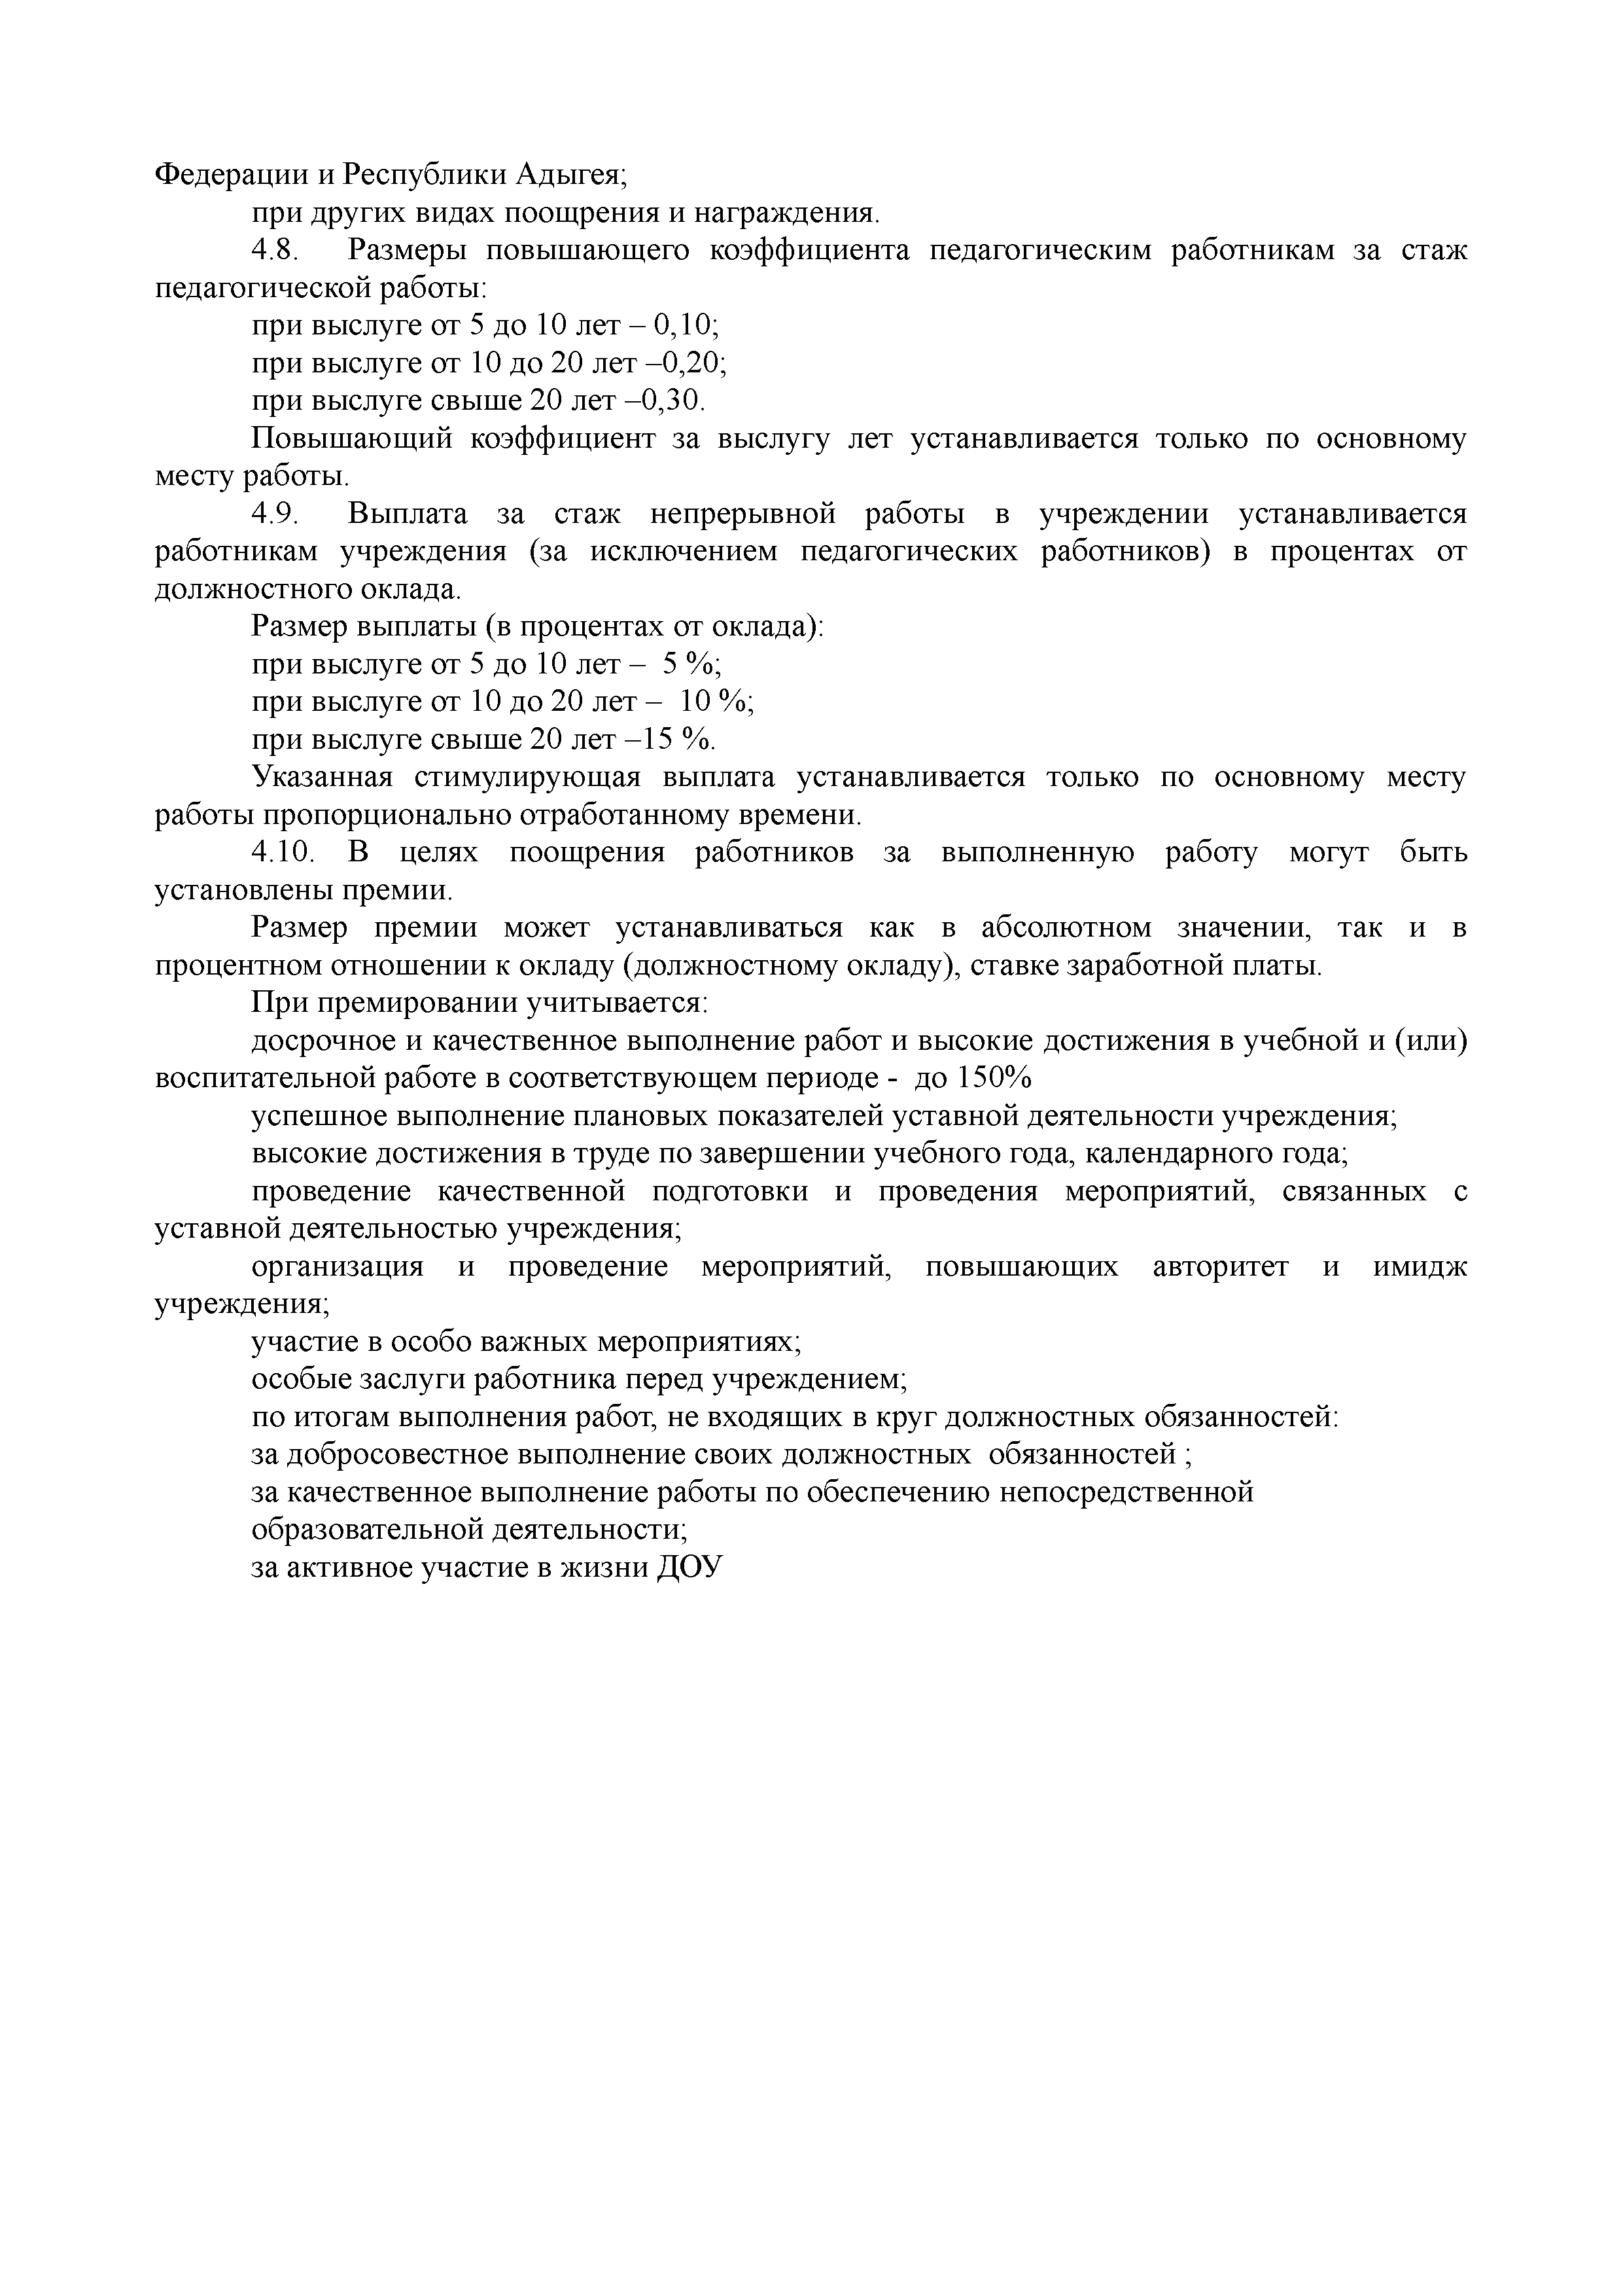Федерации и Республики Адыгея;

при других видах поощрения и награждения.

* 1. Размеры повышающего коэффициента педагогическим работникам за стаж педагогической работы:

при выслуге от 5 до 10 лет - 0,10;

при выслуге от 10 до 20 лет -0,20;

при выслуге свыше 20 лет -0,30.

Повышающий коэффициент за выслугу лет устанавливается только по основному месту работы.

* 1. Выплата за стаж непрерывной работы в учреждении устанавливается работникам учреждения (за исключением педагогических работников) в процентах от должностного оклада.

Размер выплаты (в процентах от оклада):

при выслуге от 5 до 10 лет - 5 %; при выслуге от 10 до 20 лет - 10 %; при выслуге свыше 20 лет -15 %.

Указанная стимулирующая выплата устанавливается только по основному месту работы пропорционально отработанному времени.

* 1. В целях поощрения работников за выполненную работу могут быть установлены премии.

Размер премии может устанавливаться как в абсолютном значении, так и в процентном отношении к окладу (должностному окладу), ставке заработной платы.

При премировании учитывается:

досрочное и качественное выполнение работ и высокие достижения в учебной и (или) воспитательной работе в соответствующем периоде - до 150%

успешное выполнение плановых показателей уставной деятельности учреждения; высокие достижения в труде по завершении учебного года, календарного года; проведение качественной подготовки и проведения мероприятий, связанных с

уставной деятельностью учреждения;

организация и проведение мероприятий, повышающих авторитет и имидж учреждения;

участие в особо важных мероприятиях; особые заслуги работника перед учреждением;

по итогам выполнения работ, не входящих в круг должностных обязанностей: за добросовестное выполнение своих должностных обязанностей ;

за качественное выполнение работы по обеспечению непосредственной образовательной деятельности;

за активное участие в жизни ДОУ

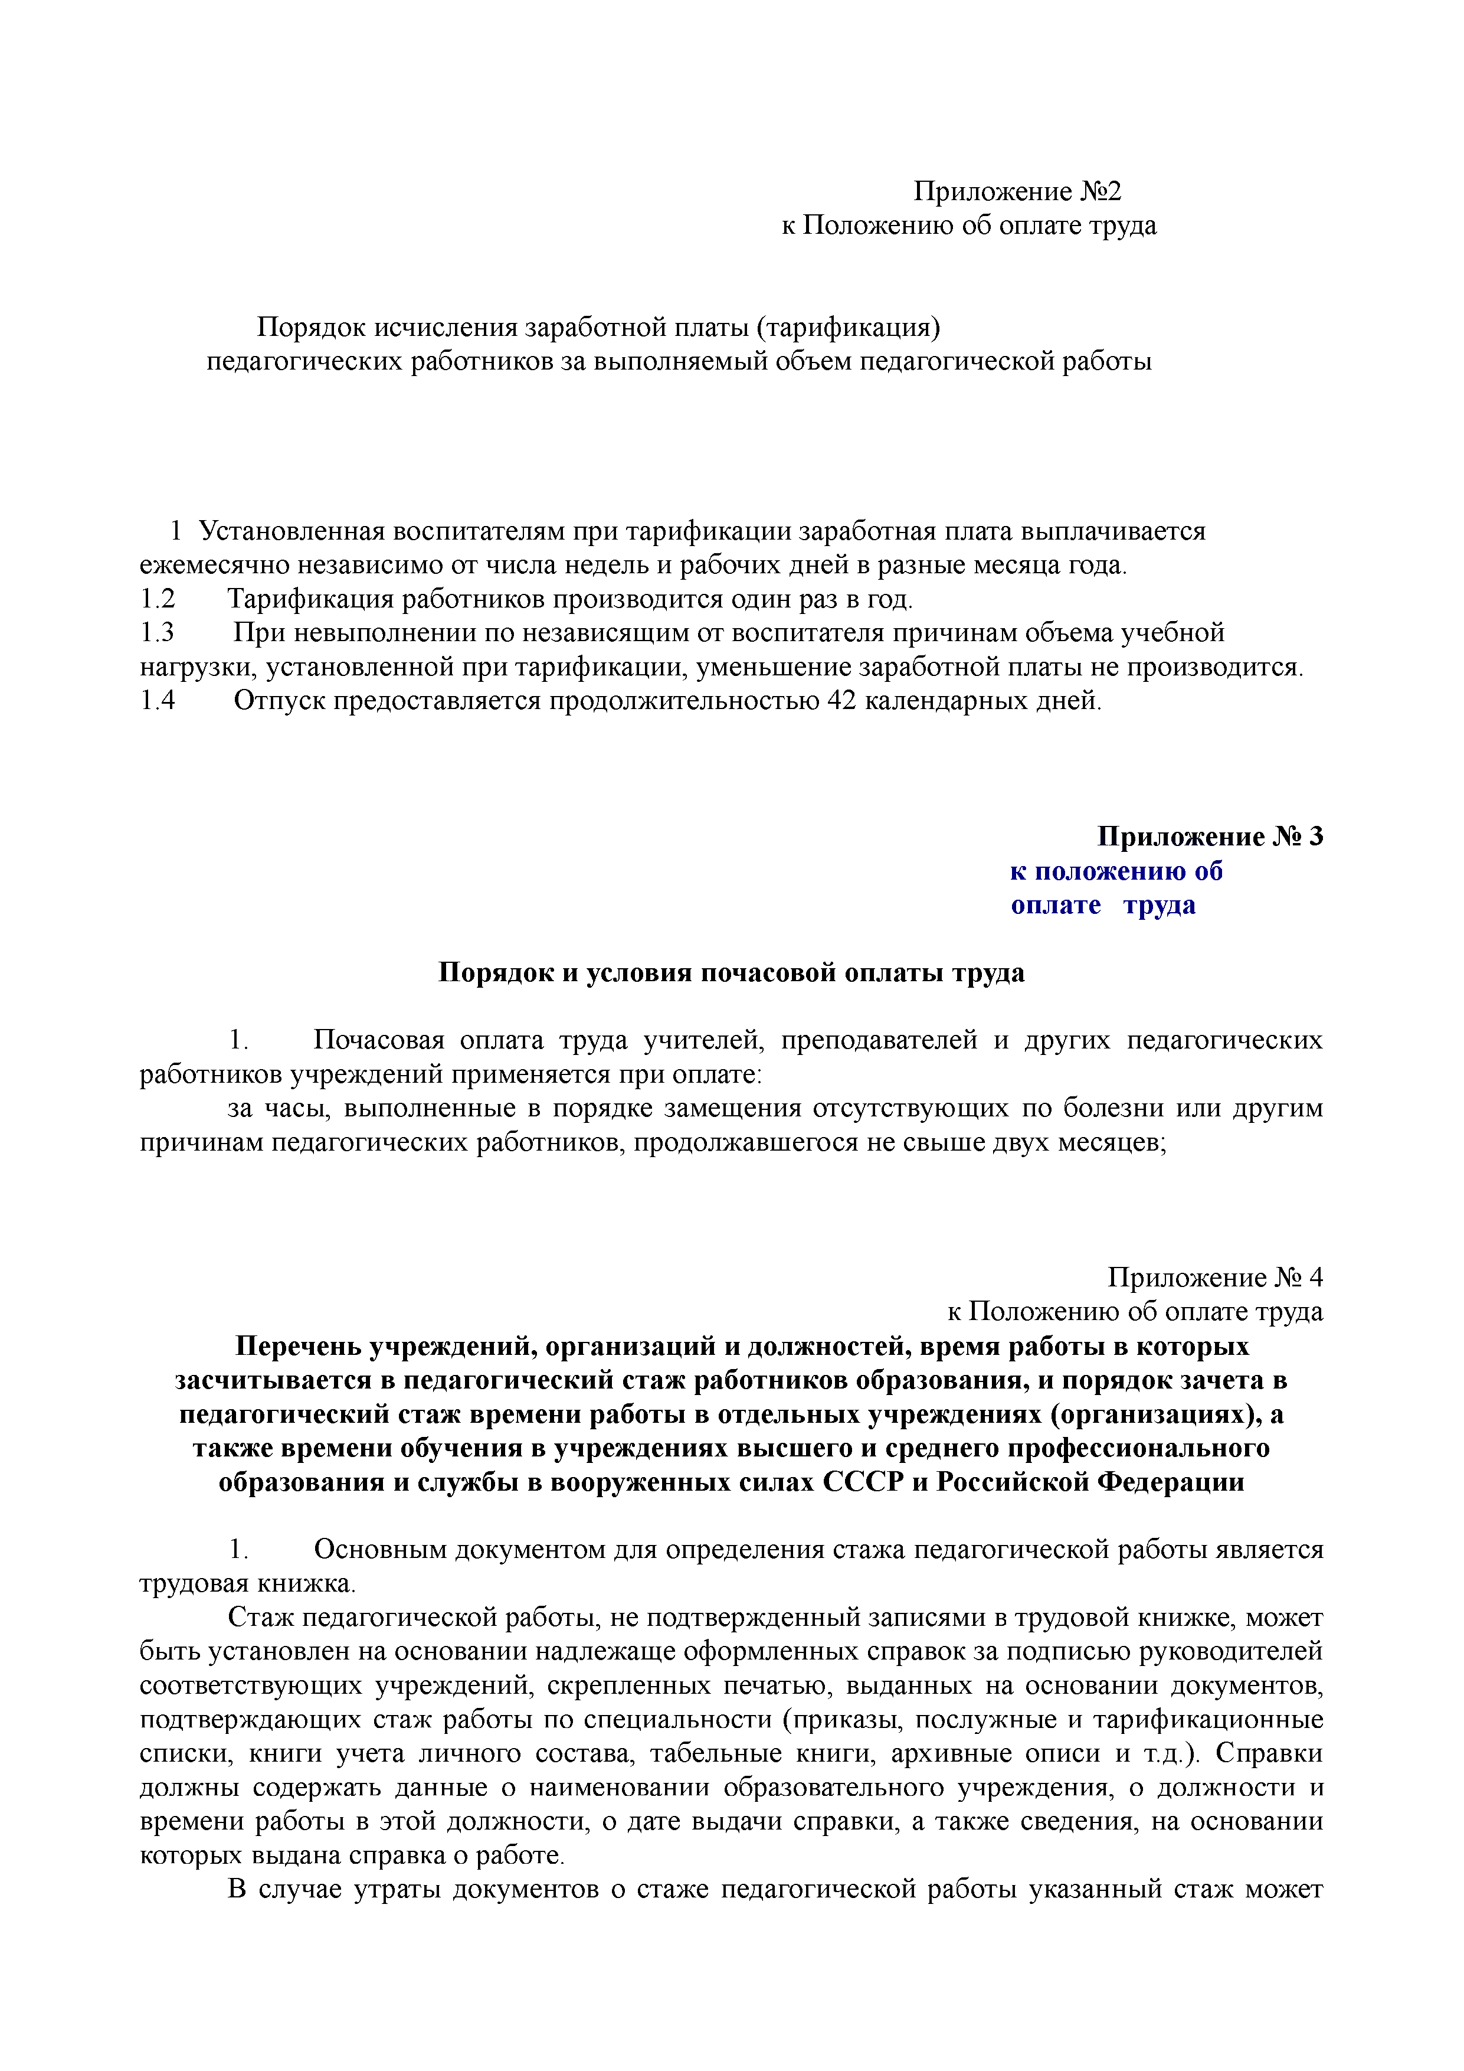Приложение №2

к Положению об оплате труда

Порядок исчисления заработной платы (тарификация)

педагогических работников за выполняемый объем педагогической работы

1 Установленная воспитателям при тарификации заработная плата выплачивается ежемесячно независимо от числа недель и рабочих дней в разные месяца года.

* 1. Тарификация работников производится один раз в год.
  2. При невыполнении по независящим от воспитателя причинам объема учебной нагрузки, установленной при тарификации, уменьшение заработной платы не производится.
  3. Отпуск предоставляется продолжительностью 42 календарных дней.

**Приложение № 3 к положению об**

**оплате труда Порядок и условия почасовой оплаты труда**

1. Почасовая оплата труда учителей, преподавателей и других педагогических работников учреждений применяется при оплате:

за часы, выполненные в порядке замещения отсутствующих по болезни или другим причинам педагогических работников, продолжавшегося не свыше двух месяцев;

Приложение № 4 к Положению об оплате труда

**Перечень учреждений, организаций и должностей, время работы в которых засчитывается в педагогический стаж работников образования, и порядок зачета в педагогический стаж времени работы в отдельных учреждениях (организациях), а**

**также времени обучения в учреждениях высшего и среднего профессионального образования и службы в вооруженных силах СССР и Российской Федерации**

1. Основным документом для определения стажа педагогической работы является трудовая книжка.

Стаж педагогической работы, не подтвержденный записями в трудовой книжке, может быть установлен на основании надлежаще оформленных справок за подписью руководителей соответствующих учреждений, скрепленных печатью, выданных на основании документов, подтверждающих стаж работы по специальности (приказы, послужные и тарификационные списки, книги учета личного состава, табельные книги, архивные описи и т.д.). Справки должны содержать данные о наименовании образовательного учреждения, о должности и времени работы в этой должности, о дате выдачи справки, а также сведения, на основании которых выдана справка о работе.

В случае утраты документов о стаже педагогической работы указанный стаж может

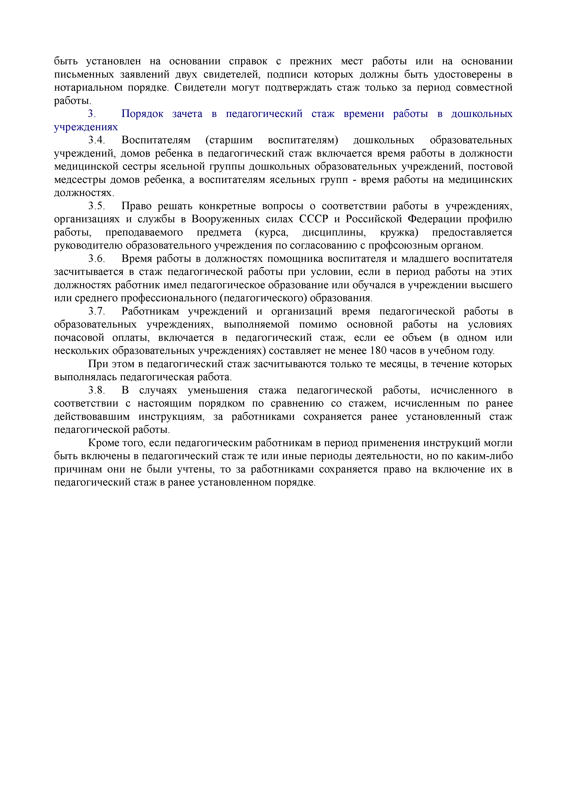быть установлен на основании справок с прежних мест работы или на основании письменных заявлений двух свидетелей, подписи которых должны быть удостоверены в нотариальном порядке. Свидетели могут подтверждать стаж только за период совместной работы.

1. Порядок зачета в педагогический стаж времени работы в дошкольных учреждениях
   1. Воспитателям (старшим воспитателям) дошкольных образовательных учреждений, домов ребенка в педагогический стаж включается время работы в должности медицинской сестры ясельной группы дошкольных образовательных учреждений, постовой медсестры домов ребенка, а воспитателям ясельных групп - время работы на медицинских должностях.
   2. Право решать конкретные вопросы о соответствии работы в учреждениях, организациях и службы в Вооруженных силах СССР и Российской Федерации профилю работы, преподаваемого предмета (курса, дисциплины, кружка) предоставляется руководителю образовательного учреждения по согласованию с профсоюзным органом.
   3. Время работы в должностях помощника воспитателя и младшего воспитателя засчитывается в стаж педагогической работы при условии, если в период работы на этих должностях работник имел педагогическое образование или обучался в учреждении высшего или среднего профессионального (педагогического) образования.
   4. Работникам учреждений и организаций время педагогической работы в образовательных учреждениях, выполняемой помимо основной работы на условиях почасовой оплаты, включается в педагогический стаж, если ее объем (в одном или нескольких образовательных учреждениях) составляет не менее 180 часов в учебном году.

При этом в педагогический стаж засчитываются только те месяцы, в течение которых выполнялась педагогическая работа.

* 1. В случаях уменьшения стажа педагогической работы, исчисленного в соответствии с настоящим порядком по сравнению со стажем, исчисленным по ранее действовавшим инструкциям, за работниками сохраняется ранее установленный стаж педагогической работы.

Кроме того, если педагогическим работникам в период применения инструкций могли быть включены в педагогический стаж те или иные периоды деятельности, но по каким-либо причинам они не были учтены, то за работниками сохраняется право на включение их в педагогический стаж в ранее установленном порядке.

**к 11оложению об оплате**

**гр у д а р а б о тн и к о в М Б Д О У X" \***

**Р азм еры о к л а д о в ( д о л ж н о с тн ы х о к л а д о в ) , с та в о к за р а б о тн о й п ла ты п о п р о ф ес с и о н а ль н ы м гр уп п ам д о л ж н о с т е й р а б о тн и к о в и проф ессии р аб о ч и х**

**Квалификационные**

*\* **ровни**

**Профессиональные квалификационные группы долж ностей. Должности, отнесенны е к квалификационным уровням**

**размеры окладов**

* **Профессиональные квалификационные группы долж ностей работников.образования |**
* **Профессиональная квалификационная группа долж ностей педагогических аботнпков**

**1 л квалификационный j \ровень**

**1 3 квалификационный уровень**

**| 3 квалификационный 1 \ровень**

**ГI квалификацион ныи**

1**' .4**1 l**P**i **0**n **f**f **t**a **V**' t **l**V**!**L**s**

1 **4 квалификационный уровень**

* **квалиф икационны й vровень**

**Старш ий воспитатель**

**Воспитатель** **6 2 3 7 0 0**

**П едагог-психолог 6 2 3 7 .0 0** **I**

**М узы кальны й руководитель** **59 70 .0 0**

**Р уководитель ф изического воспитания У чи тель -ло го п ед**

**1 1рофесснональная квалиф икационная гр> ппа долж н остей работников учебн о- вспомогательного персонала второго \ ровня**

**1 квалификационный**

* + **>вет.**

**М ладш ий воспитатель 4 7 1 1 0 0**

* **11роф ссснональная квалиф икационная гр\ ппа « О бш еотраслевы е долж н о сти служ ащ и х первого \ровня»**

**! квалиф икационный**

**\ровень**

**Д слопрон {водитель**

* **1 (роф сссиональная квалиф икационная группа**
* **Обшеотрас** 1**евы е проф ессии рабочих первого \р о в н я-**

*1* **квалиф икационны й Д ворник • 3CI4X.OO**

**\ровен** *h* **К асгслянш а**

**К ладовщ ик •**

**Рабочий ,ю гек\‘щ сч\ ремонт\**

**1Io M o u u n iK повара 304 Х 0 0 |**

**Злектрик**

**И стопник 3 0 4 X 0 0**

**С торож 304 Х 0 0**

**1 1рачка 3 0 4 X 0 0**

**\ борш пк**

**К\ чонны п рабочий 3 0 4 X 0 0**

* **1 !роф сссм ональная квали ф икационн ая групп а**

**О бщ сотраслсвы е**

**! к вал и (1>пкап и ли н м и**

**(роф ессии рабоч их в то р о го \ровня»» •**

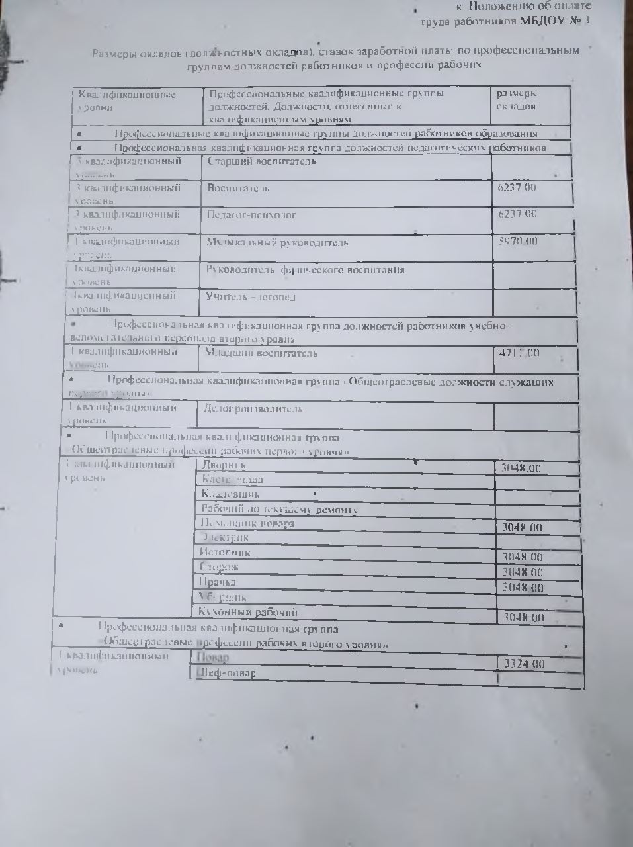**вровень Исф-повар 1 3 3 2 4 0 0**